Protection des pieds : Les éléments essentiels à ne pas négliger
Chaussures de sécurité : protection et confort tout au long de la journée
Les personnes qui doivent porter des chaussures de sécurité tous les jours conformément aux exigences légales en matière de sécurité au travail se réjouissent d'avoir des chaussures qui non seulement les protègent contre tout danger sur leur lieu de travail, mais qui sont également confortables. A quoi les ingénieurs de sécurité et les acheteurs doivent-ils être attentifs lors de l'achat de chaussures de sécurité ?
Le critère décisif lors du choix de chaussures de sécurité est assurément la classe de sécurité. Pour cela, il est important de prendre en compte tous les dangers présents sur le lieu de travail du porteur. Y fait-il très chaud ou très froid, existe-t-il un danger par le haut en raison de la chute d'objets ou par le bas en raison d'objets pointus ? Une charge électrostatique ou un courant électrique sont-ils présents à proximité ? Existe-t-il des risques chimiques dus à des acides, des alcalins, des huiles, des graisses ou des carburants ? Les allées sont-elles conçues de manière que l'on puisse facilement glisser ou trébucher ? Tous ces dangers sont répertoriés dans la norme EN ISO 20345 relative à la sécurité au travail et répartis dans des classes de protection spéciales. Il en existe actuellement cinq. A partir de l'entrée en vigueur de la nouvelle norme relative à la protection des pieds en avril 2023, ce chiffre passera à sept. Cela signifie que la différenciation sera encore plus précise.
Chaque pied est différent – Les systèmes d'adaptation de la largeur facilitent le bon choix.
Etant donné que les chaussures de sécurité doivent généralement être portées tous les jours, elles doivent être très confortables. Cela augmente le taux d'acceptation par les collaborateurs et évite les dommages à long terme. Mais qu'est-ce qui fait qu'une chaussure est confortable ? C'est simple : elle s'adapte au pied. Les pieds étant très différents d'une personne à l'autre, il n'est toutefois pas facile de répondre à cette question. Outre les différentes tailles de pieds, il existe également des différences de largeur : des pieds très étroits aux pieds larges. Les fabricants de chaussures de sécurité en sont également conscients. C'est pourquoi ils proposent souvent leurs chaussures en différentes largeurs, c'est-à-dire dans le cadre d'un système d'adaptation de la largeur. Choisir la bonne largeur réduit le risque de trébuchement lorsque les personnes aux pieds larges choisissent une pointure plus grande que celle dont elles auraient besoin pour la longueur de leur pied.
Un mauvais ajustement des chaussures de sécurité entraîne toujours des problèmes à plus ou moins long terme. Si elles sont trop étroites, le porteur souffrira rapidement de points de pression ou d'ampoules. En revanche, des chaussures trop larges peuvent provoquer des frottements ou, si elles sont souvent portées, des pieds plats ou étalés. De tels dommages à long terme n'apparaissent certes qu'après un certain temps, mais ne doivent pas être sous-estimés. S'en débarrasser, si toutefois cela est possible, est un très long processus.

Des chaussures de sécurité correctement adaptées soulagent le dos et le système musculo-squelettique.
Le redressement du corps commence toujours par le bas, c'est-à-dire par les pieds, que l'on soit debout ou en train de marcher. Une mauvaise position des pieds due à des chaussures inadaptées peut donc entraîner des problèmes de genoux, de dos ou de nuque. Porter des chaussures de sécurité parfaitement adaptées permet donc de soulager l'ensemble de l'appareil locomoteur.
Lorsque l'on marche, c'est généralement le talon qui se pose en premier sur le sol. Le poids du corps plus les charges supplémentaires portées aboutissent donc d'abord à cet endroit, avant d'arriver au métatarse et à l'avant-pied grâce au déplacement du poids du corps vers l'avant. Cette dynamique donne de l'élan au pied pour la poussée dont il a besoin pour le pas suivant. Même en position debout, une grande partie du poids du corps doit rester sur le talon, car celui-ci peut agir comme un gouvernail pour redresser le pied et empêcher qu'un poids trop important ne pèse sur la plante de l'avant-pied, ce qui entraîne l'aplatissement de la voûte plantaire et l'élargissement des pieds.
Les sols des ateliers de production doivent être stables, solides et plats. Or, la dureté du sol provoque une sorte de rebond sur les chevilles. Pour réduire cette contrainte, les chaussures de sécurité de haute qualité intègrent un module d'amortissement au niveau du talon : idéalement, celui-ci est même fonction du poids, c'est-à-dire un amortissement souple pour les personnes de poids léger, un amortissement moyen pour les personnes de poids normal et un amortissement dur pour les personnes de poids lourd.
Des chaussures adaptées à chaque lieu d'utilisation
Outre le pied individuel, il convient également de tenir compte de paramètres indépendants du porteur lors du choix des chaussures de sécurité adaptées. Selon le lieu d'utilisation, il est recommandé d'opter pour différentes semelles extérieures et intérieures, différentes tiges et différents systèmes de fermeture. Les semelles extérieures en caoutchouc sont extrêmement robustes et résistent brièvement à une chaleur maximum de 300 °C. Elles résistent également aux carburants, aux huiles, aux microbes et à de nombreux produits chimiques. Le caoutchouc est toutefois plus lourd que le polyuréthane (PU) et le polyuréthane thermoplastique (TPU). Outre sa légèreté, le PU se distingue par ses bonnes propriétés d'amortissement et son grand confort. Il peut être utilisé entre -30 et +130 degrés et résiste également aux huiles et aux carburants ainsi qu'à de nombreux produits chimiques et microbes. Les semelles en TPU ont des propriétés similaires à celles des semelles en PU, mais elles sont nettement plus durables et possèdent de meilleures propriétés antidérapantes, ainsi qu'une plus grande élasticité et une meilleure résistance au froid. Les semelles en caoutchouc nitrile, un caoutchouc synthétique, sont considérées comme très résistantes à l'usure et à la chaleur jusqu'à 220 degrés ; elles possèdent d'excellentes propriétés antidérapantes et une très grande résistance aux alcalis et aux acides.
De nombreuses chaussures de sécurité ont une semelle intermédiaire en plus de la semelle extérieure. Une semelle duo avec une semelle extérieure en caoutchouc et une semelle intermédiaire en PU réunit les avantages des deux matériaux : la résistance élevée à la chaleur du caoutchouc et les bonnes propriétés d'amortissement du PU. Une semelle monocouche, en revanche, se distingue généralement par son poids réduit.

Plus la protection est grande, plus les chaussures sont lourdes
Toutes les chaussures de sécurité sont munies d'embouts de protection pour protéger les pieds contre les chutes d'objets et les écrasements. Le secteur du bâtiment utilise généralement des embouts en acier bon marché, tandis que l'industrie utilise des embouts en aluminium plus légers. Dans les secteurs où le métal n'est pas souhaité, comme dans les aéroports, l'on utilise des embouts de protection composites en plastique, qui sont toutefois plus massifs en raison de leur structure plus épaisse. Citons également les embouts en carbone, mais ils sont rarement utilisés car ils sont très chers.
Pour protéger les pieds contre la pénétration d’un objet pointu par le bas, les chaussures de sécurité sont munies d'une protection anti perforation en métal ou en tissu, ce dernier étant plus flexible et plus léger. Selon la nouvelle norme, le marquage des chaussures de sécurité doit, pour la première fois, tenir compte également du matériau de la protection anti perforation ainsi que de la taille du clou utilisé lors du test : "P" et "PL" désignent une protection anti perforation métallique ou textile et un clou de test de 4,5 millimètres de diamètre. "PS" désigne une protection anti perforation textile, qui a été testée avec un clou de 3 millimètres de diamètre.
Concernant la tige des chaussures, la microfibre séduit par sa légèreté et son grand confort, sa respirabilité et son indéformabilité. La microfibre est toutefois moins résistante en cas de sollicitation élevée permanente. Les chaussures en microfibre dotées d'une membrane imperméable, comme le Gore-Tex, peuvent également être utilisées dans des environnements humides. Les chaussures en cuir, qu'elles soient en cuir lisse ou en cuir pleine fleur, sont nettement plus robustes, mais aussi plus lourdes.
Les systèmes de fermeture proposés sont, outre les lacets classiques, les fermetures auto-agrippantes, les fermetures rapides par élastique ou les fermetures BOA. Les chaussures à lacets assurent un très bon maintien du pied, mais le laçage prend comparativement beaucoup de temps et les lacets sont plus susceptibles de se défaire accidentellement que d'autres systèmes de fermeture. Les chaussures à fermeture auto-agrippante ou rapide sont moins robustes que celles à fermeture BOA, qui sont, en revanche, plus chères. Ce système permet de lacer les chaussures en quelques secondes au moyen d'un fil fin simplement en tournant un bouton.
Adaptations orthopédiques possibles uniquement pour les chaussures avec certificat

En Allemagne, en Suisse et en Autriche, les chaussures de sécurité pour les collaborateurs qui portent des semelles orthopédiques doiventprésenter la certification DGUV 112-191. Celle-ci garantit que les chaussures peuvent être adaptées par des orthopédistes sans compromettre les performances de sécurité.

Des tests de port prouvent l'aptitude à l'usage quotidien

Etant donné la difficulté de trouver les bonnes chaussures, même pour des pieds sains, au vu des nombreuses possibilités, Hoffmann Group propose un service de conseil indépendant des fabricants. Si le choix peut être limité à un ou deux candidats, il s'agit de déterminer les pointures individuelles de tous les collaborateurs à l'aide de scanners ou de coques de mesure. Ensuite, les nouvelles chaussures de sécurité peuvent être testées sous toutes les coutures pendant six semaines au maximum dans le cadre du travail quotidien.

Important à savoir : à partir du 1er avril 2023, les chaussures de sécurité devront être certifiées selon la nouvelle norme EN ISO 20345:2022. Pour les chaussures qui sont encore certifiées selon la norme actuellement en vigueur, une protection des droits acquis s'applique tant que le certificat correspondant est valable. Les principales modifications apportées par la nouvelle norme concernent les classes de protection, la protection anti perforation, les propriétés antidérapantes, la résistance aux carburants ainsi que la sécurité de marche pour les échelles.
Conclusion :
Lors de l'achat de chaussures de sécurité, il convient de veiller non seulement au respect des classes de protection requises, mais aussi à un grand confort de port. Ceci implique que les chaussures de sécurité soient encore confortables pour les porteurs, même après de nombreuses heures. Ce n'est qu'à cette condition que les chaussures de sécurité peuvent à la fois offrir une protection contre les dangers aigus et prévenir les dommages à long terme du système musculosquelettique.
Auteur : Gudrun Zercher, journaliste indépendante à Munich
Protection des pieds : Les éléments essentiels à ne pas négligerIllustrations
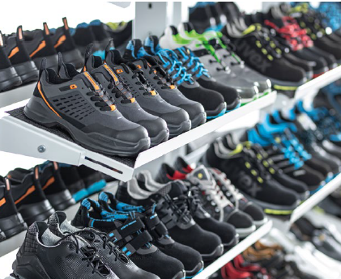  Le critère décisif lors du choix de chaussures de sécurité est la classe de sécurité. | 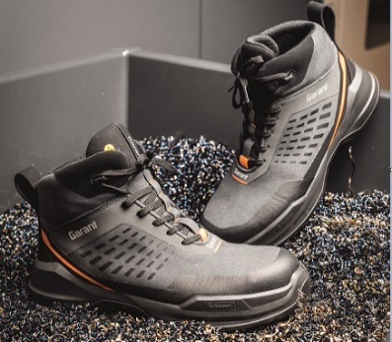  Pour protéger les pieds contre la pénétration d’un objet pointu par le bas, les chaussures de sécurité sont munies d'une protection anti perforation métallique ou textile. | 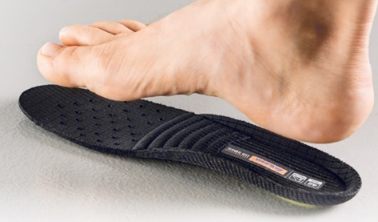  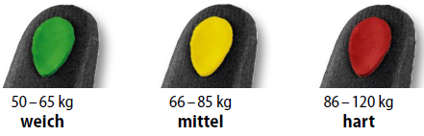  Les chaussures de sécurité de haute qualité sont dotées d'un module d'amortissement au niveau du talon : idéalement, il dépend du poids.
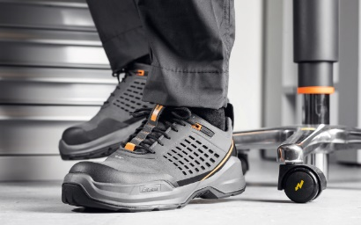  Mesures des pieds et tests de port sont indispensables à la sélection de chaussures adaptées. | 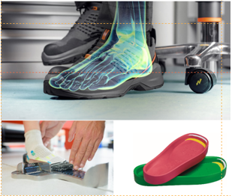  Des mesures des pieds et des tests de port sont effectués pour trouver la chaussure adaptée.

